BỘ GIÁO DỤC VÀ ĐÀO TẠO

**TRƯỜNG ĐẠI HỌC CẦN THƠ**

TRƯỜNG CÔNG NGHỆ THÔNG TIN & TRUYỀN THÔNG

------🙢✧🙠*------*



**BÀI BÁO CÁO NHÓM HỌC PHẦN NIÊN LUẬN CƠ SỞ CT271**

**TÊN ĐỀ TÀI:**

**WEBSITE HỖ TRỢ QUẢN LÝ GIẢNG DẠY**

**CÁN BỘ HƯỚNG DẪN:**

**Lê Văn Lâm – MSCB: 001349**

**SINH VIÊN THỰC HIỆN:**

**Đặng Nhật Duy – MSSV: B2105568**

**Khóa: 47**

**Lớp: DI21V7A2**

**Học Kỳ I, năm học: 2024 - 2025**

LỜI CẢM ƠN

T h a n k s

Trước tiên chúng em xin cảm ơn sâu sắc đến cha mẹ đã cổ vũ, động viên, hỗ trợ về tinh thần cũng như tạo mọi điều kiện thuận lợi cho em hoàn thành tốt tiểu luận này.

Chúng em xin chân thành cảm ơn thầy Lê Văn Lâm đã luôn quan tâm chỉ dạy, theo dõi, đã tận tình giúp đỡ, hỗ trợ cho tôi thực hiện bài niên luận này.

Em cũng xin gửi lời cám ơn chân thành đến các Thầy Cô Giảng viên Đại học Cần Thơ, đặc biệt là các Thầy Cô ở Trường CNTT & TT, những người đã truyền đạt những kiến thức quý báu trong thời gian qua.

Đồng cảm ơn đến các tác giả trong các quyển sách báo, internet, anh chị đi trước đã tìm tòi, nghiên cứu đúc kết kinh nghiệm làm tài liệu để em có thể tham khảo trong quá trình thực hiện đề tài.

Sinh viên thực hiện

Đặng Nhật Duy – B2105568

# MỤC LỤC

MỤC LỤC 2

DANH MỤC HÌNH ẢNH 2

DANH MỤC BẢNG 3

DANH MỤC VIẾT TẮT 3

CHƯƠNG I: GIỚI THIỆU ĐỀ TÀI 4

1.1 Giới thiệu đề tài 4

1.1.1 Đặt vấn đề 4

1.1.2 Các điểm nổi bật của hệ thống: 5

1.2 Kiến trúc hệ thống 5

1.2.1 Phạm vi chức năng 6

1.2.2 Phạm vi phi chức năng 7

1.2.3 Phạm vi triển khai 7

1.2.4 Quy trình hoạt động 7

CHƯƠNG II: CƠ SỞ LÝ THUYẾT 8

2.1 Công nghệ và thư viện 8

2.1.1 PHP 8

2.1.2 MySQL 8

2.1.3 XAMPP 9

2.1.4 Một số công nghệ khác 10

2.2 Mô hình chức năng 11

2.2.1 Sơ đồ Use Case tổng quát 11

2.2.2 Sơ đồ Use Case giảng viên 12

2.2.3 Sơ đồ Use Case quản trị viên 13

2.3 Các prototype 14

CHƯƠNG III: GIAO DIỆN HỆ THỐNG 15

3.1 Trang Chủ 15

3.2 Trang Đăng Nhập 16

3.3 Trang Thông Tin Tài Khoản 17

3.4 Trang Liên Hệ 19

3.4.1 Trang Liên Hệ của “Giảng viên” 20

3.4.2 Trang Liên Hệ của “Quản trị viên” 21

3.5 Trang Danh Sách Môn Học 22

3.6 Trang Chi Tiết Môn Học 23

3.7 Trang Quản Lý Nhân Sự 26

3.8 Các Trang Thao Tác 27

3.9 Các thành phần trang (Partials) 30

3.6.1 Header 30

3.6.2 Footer 31

3.6.3 Empty State 32

3.6.4 Toast Message 32

CHƯƠNG IV: DỮ LIỆU HỆ THỐNG 33

4.1 Sơ đồ Cơ Sở Dữ Liệu 33

4.2 Các bảng cơ sở dữ liệu 34

4.2.1 Bảng Tai_khoan 34

4.2.2 Bảng Mon_hoc 34

4.2.3 Bảng Lien_he 35

4.2.4 Bảng Thanh_tuu 36

4.2.5 Bảng Ghi_chu 36

4.2.6 Bảng Hoc_vien 37

4.2.7 Bảng Hoc 37

CHƯƠNG V: KẾT LUẬN 38

5.1 Kết quả đạt được 38

5.2 Hướng cải thiện và phát triễn 38

TÀI LIỆU THAM KHẢO 39

# DANH MỤC HÌNH ẢNH

*Hình 1.1 Logo Shelly* 4

*Hình 1.2 Mô hình Client – Server* 5

*Hình 2.1 Logo PHP* 8

*Hình 2.2 Logo MySQL* 9

*Hình 2.3 Logo XAMPP* 9

*Hình 2.4 Sơ đồ Use Case tổng quát* 11

*Hình 2.5 Sơ đồ Use Case giảng viên* 12

*Hình 2.6 Sơ đồ Use Case quản trị viên* 13

*Hình 3.1 Giao diện trang chủ* 15

*Hình 3.2 Giao diện trang đăng nhập* 16

*Hình 3.3 Giao diện trang thông tin tài khoản* 18

*Hình 3.4 Giao diện trang liên hệ của “Giảng viên”* 20

*Hình 3.5 Giao diện trang liên hệ của “Quản trị viên”* 21

*Hình 3.6 Giao diện trang danh sách môn học* 22

*Hình 3.7 Giao diện trang chi tiết môn học của “Giảng viên”* 24

*Hình 3.8 Giao diện trang chi tiết môn học của “Quản trị viên”* 25

*Hình 3.9 Giao diện trang quản lý nhân sự* 26

*Hình 3.10 Giao diện trang thêm môn học* 27

*Hình 3.11 Giao diện trang chỉnh sửa môn học* 28

*Hình 3.12 Giao diện trang thêm nhân viên (tài khoản)* 29

*Hình 3.13 Giao diện trang chỉnh sửa thông tin nhân viên* 30

*Hình 3.14 Giao diện Header* 31

*Hình 3.15 Giao diện Footer* 31

*Hình 3.16 Giao diện Empty State* 32

*Hình 3.17 Giao diện Toast Message* 32

*Hình 4.1 Sơ đồ Cơ Sở Dữ Liệu* 33

# DANH MỤC BẢNG

Bảng 4.1 Bảng dữ liệu tai_khoan 33

Bảng 4.2 Bảng dữ liệu mon_hoc 33

Bảng 4.3 Bảng dữ liệu lien_he 34

Bảng 4.4 Bảng dữ liệu thanh_tuu 35

Bảng 4.5 Bảng dữ liệu ghi_chu 35

Bảng 4.6 Bảng dữ liệu hoc_vien 36

Bảng 4.7 Bảng dữ liệu hoc 36

# DANH MỤC VIẾT TẮT

|  |  |
| --- | --- |
| **Từ viết tắt** | **Diễn giải** |
| pk | Primary key: Khóa chính |
| fk | Foreign key: Khóa ngoại |
| UI | User Interface: Giao diện người dùng |
|  |  |

# CHƯƠNG I: GIỚI THIỆU ĐỀ TÀI

## **Giới thiệu đề tài**

Chủ đề: Website hỗ trợ quản lý giảng dạy

Tên ứng dụng: Shelly

*Hình 1.1 Logo Shelly*

### **Đặt vấn đề**

**Mục đích, yêu cầu của dự án (trả lời câu hỏi: Làm để làm gì và yêu cầu cần đạt được là gì?):**

**Ở phía trung tâm giảng dạy:**

Trung tâm A đang sở hữu một kho tàng kiến thức phong phú và đội ngũ giảng viên giàu kinh nghiệm. Tuy nhiên, việc tiếp cận của học viên đến các khóa học chất lượng này còn hạn chế. Để có một hệ sinh thái học tập ổn định và lành mạnh, trung tâm cần phát triển một trang web để giải quyết các yêu cầu trên.

**Ở phía giảng viên:**

Bạn là một giảng viên giảng dạy tại một trường Công Nghệ Thông Tin. Bạn có nhiều kinh nghiệm và kiến thức chuyên môn sâu nhưng việc sắp xếp môn học và chấm điểm theo phương pháp truyền thống khá khó khăn, bạn nhận thấy rằng:

* Khó quản lý tài liệu
* Học viên cần một lộ trình rõ ràng
* Khó để tìm kiếm thông tin
* Cần lập biểu đồ điểm để dễ dàng theo dõi tình trạng lớp

Về mặt tổng quan, dự án hướng tới những mục tiêu sau:

* Áp dụng công nghệ có khả năng xử lý trực tuyến, cơ sở dữ liệu tập trung.
* thân thiện, dễ sử dụng.
* Đáp ứng các chức năng quản trị, phân tích.
* Hệ thống báo cáo linh hoạt, có khả năng tùy biến cao.

### **Các điểm nổi bật của hệ thống:**

Có thể vận hành tốt trên nhiều trình duyệt

Có khả năng tạo biểu đồ

Có tích hợp lịch từ Google Lịch

## **Kiến trúc hệ thống**

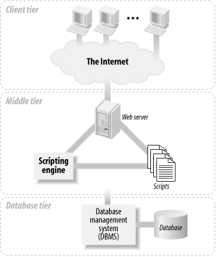Hệ thống website được xây dựng theo mô hình Client – Server, đây là một cấu trúc điển hình được sử dụng rộng rãi để xây dựng các ứng dụng web động.

*Hình 1.2 Mô hình Client – Server*

Mô hình Client-Server bao gồm ba tầng chính: Client Tier (tầng khách hàng), Middleware (tầng trung gian), và Server Tier (tầng máy chủ).

**Về tầng Client Tier**

Đây là tầng gần với người dùng nhất và thường là người dùng (UI) mà họ tương tác trực tiếp.

Tầng này có nhiệm vụ:

* Thu thập dữ liệu đầu vào từ người dùng
* Gửi yêu cầu (request) đến tầng máy chủ
* Hiển thị dữ liệu trả về từ máy chủ.

**Về tầng Middleware hay Middle Tier**

Tầng này hoạt động như một cầu nối giữa tầng khách hàng và tầng máy chủ. Có trách nhiệm xử lý các yêu cầu từ Client Tier, quản lý giao tiếp, và thực hiện các logic xử lý cốt lõi trước khi gửi yêu cầu tới tầng máy chủ.

**Về tầng Server Tier**

Đây là tầng chịu trách nhiệm xử lý logic kinh doanh, truy xuất và quản lý dữ liệu từ cơ sở dữ liệu hoặc các nguồn tài nguyên khác.

Server Tier sẽ nhận yêu cầu từ Middleware, thực hiện các thao tác xử lý cần thiết, sau đó trả kết quả về cho tầng trung gian để gửi lại cho Client.

**Sự tương tác giữa các tầng**

1. **Client Tier** gửi yêu cầu đến **Middleware** thông qua các giao thức như HTTP, WebSocket, hoặc gRPC.
2. **Middleware** nhận yêu cầu, thực hiện các kiểm tra ban đầu (như xác thực, kiểm tra cache, nén dữ liệu), và gửi yêu cầu hợp lệ đến **Server Tier**.
3. **Server Tier** xử lý yêu cầu, lấy dữ liệu từ cơ sở dữ liệu, thực hiện logic cần thiết và gửi phản hồi lại cho **Middleware**.
4. **Middleware** sau đó xử lý kết quả, có thể lưu trữ tạm (cache) nếu cần, rồi gửi phản hồi này trở lại **Client Tier**.
5. **Client Tier** nhận và hiển thị kết quả cho người dùng cuối.

### **Phạm vi chức năng**

Hệ thống giải quyết các chức năng nghiệp vụ sau:

* Quản lý danh sách thông tin các giảng viên, các môn học và các học viên.
* Cập nhật và thay đổi thông tin giảng viên, môn học và học viên.
* Quản lý điểm của học viên.
* Xây dựng báo cáo điểm của học viên theo dạng biểu đồ.

### **Phạm vi phi chức năng**

Hệ thống bao gồm các yêu cầu phi chức năng sau:

* Người dùng chưa đăng nhập thì không thể truy cập vào bất kì đâu của trang Web ngoại trừ trang Đăng Nhập.
* Chỉ có quản trị viên mới có thể vào trang Human Resource.
* Đối với một môn học, quản trị viên có thể đánh dấu môn học, thêm, sửa hoặc xóa môn học. Giảng viên có thể đánh dấu môn học, thêm hoặc xóa ghi chú cho môn học, thêm, sửa hoặc xóa học viên.
* Đối với trang liên hệ, quản trị viên chỉ có thể xem các liên hệ do các tài khoản người dùng khác gửi. Giảng viên có thể gửi liên hệ cho quản trị viên nhưng không thể xem bất kì liên hệ nào khác.

### **Phạm vi triển khai**

Chương trình được triển khai trên toàn chi nhánh của trung tâm giảng dạy, cơ sở dữ liệu và ứng dụng được đặt tại máy chủ của trung tâm.

### **Quy trình hoạt động**

Quy trình hoạt động của một trung tâm dạy học sẽ gồm:

* **Lập kế hoạch và phát triển chương trình đào tạo:** Trưởng trung tâm sẽ lập kế hoạch chi tiết cho từng khóa học (phòng học, thiết bị, giảng viên, các chi phí cần thiết,…)
* **Lựa chọn giảng viên:** Tìm kiếm và tuyển chọn các chuyên gia, giảng viên có kinh nghiệm và kiến thức chuyên sâu trong lĩnh vực đào tạo. Giảng viên sẽ là người đề ra chương trình giảng dạy, thời lượng các khóa học và sẽ nộp lại cho trưởng trung tâm.
* **Tuyển sinh và đăng ký:** Quảng bá các khóa học thông qua các kênh truyền thông (website, mạng xã hội, email marketing, sự kiện,…). Xây dựng hệ thống đăng ký online hoặc offline, thu thập thông tin cá nhân của học viên.
* **Quản lý lớp học:** Bao gồm việc xậy dựng lớp học, theo dõi tiến trình giảng dạy và hỗ trợ học viên trong vấn đề học tập.
* **Kiểm tra chất lượng học tập:** Có các bài kiểm tra định kỳ giúp đánh giá năng lực của học viên. Từ đó có thể cải thiện chất lượng học viên, đưa ra các đề xuất cải tiến chương trình học tốt hơn sau mỗi khóa học.

# CHƯƠNG II: CƠ SỞ LÝ THUYẾT

## **Công nghệ và thư viện**

### **PHP**

PHP (viết tắt của **PHP: Hypertext Preprocessor**) là một ngôn ngữ lập trình kịch bản phía máy chủ (server-side scripting language), được thiết kế chủ yếu để phát triển các ứng dụng web động.

PHP có thể nhúng trực tiếp vào mã HTML, giúp lập trình viên tạo ra các trang web động và tương tác một cách dễ dàng.

Em quyết định lấy php làm ngôn ngữ chính cho dự án của mình vì một số ưu điểm sau:

* Dễ dàng kết hợp và truy xuất giữa Front-end và Back-end.
* Hỗ trợ cơ sở dữ liệu có quan hệ.
* Thuận tiện kết hợp các công nghệ và thư viện thông qua composer

*Hình 2.1 Logo PHP*

### **MySQL**

**MySQL** là một hệ quản trị cơ sở dữ liệu quan hệ mã nguồn mở, phổ biến nhất thế giới. MySQL hoạt động dựa trên ngôn ngữ SQL (**Structured Query Language**) và thường được sử dụng trong các ứng dụng web, đặc biệt khi kết hợp với PHP.

*Hình 2.2 Logo MySQL*

### **XAMPP**

**XAMPP** là một phần mềm mã nguồn mở, cung cấp một môi trường máy chủ cục bộ (local server) để phát triển ứng dụng web.

XAMPP được phát triển bởi **Apache Friends**, và nó thường được sử dụng để tạo một môi trường phát triển web cục bộ mà không cần kết nối internet.

Các thành phần chính trong XAMPP:

* + - Apache (Web Server): Là máy chủ web được sử dụng để chạy các ứng dụng web. Apache xử lý các yêu cầu HTTP và cung cấp nội dung trang web cho trình duyệt.
    - MariaDB hoặc MySQL (Database): Cung cấp hệ quản trị cơ sở dữ liệu để lưu trữ và quản lý dữ liệu cho các ứng dụng web.

=> XAMPP là một công cụ hoàn hảo để cung cấp môi trường cho dự án này.

*Hình 2.3 Logo XAMPP*

### **Một số công nghệ khác**

**Chart.js**

Là một thư viện JavaScript mã nguồn mở dùng để tạo các biểu đồ trực quan, đẹp mắt trên trang web. Nó rất nhẹ (chỉ khoảng 60KB) và dễ dàng tích hợp với các ứng dụng web sử dụng HTML, CSS, và JavaScript.

**Google Calendar API**

Cho phép bạn truy cập dữ liệu từ Google Calendar (lịch Google) của người dùng, hiển thị và quản lý các sự kiện trên ứng dụng web cá nhân.

**Font Awesome**

Là một thư viện biểu tượng (icons) phổ biến, cung cấp hàng ngàn biểu tượng đẹp mắt và dễ dàng sử dụng cho các trang web và ứng dụng. Biểu tượng được cung cấp ở dạng vector, có thể tùy chỉnh kích thước, màu sắc, và hiệu ứng.

**Composer & Packagist**

**Composer** là một công cụ quản lý phụ thuộc (dependency manager) dành cho PHP. Nó giúp bạn quản lý các thư viện và gói (packages) cần thiết cho dự án một cách tự động, thay vì phải tải và tích hợp thủ công. Composer tương tự như **npm** cho JavaScript hay **pip** cho Python.

**Packagist** là kho lưu trữ chính thức của Composer, nơi chứa danh sách các gói thư viện PHP có sẵn để sử dụng.

**Bootstrap v5.0.2**

Là một framework CSS phổ biến dùng để phát triển giao diện web một cách nhanh chóng và dễ dàng. Với Bootstrap v5.0.2, các nhà phát triển có thể xây dựng giao diện website hiện đại, đáp ứng tốt trên nhiều thiết bị, đồng thời tận dụng lợi thế của các công nghệ web mới nhất.

## **Mô hình chức năng**



### **Sơ đồ Use Case tổng quát**

Sơ đồ Use Case tổng quát được thể hiện ở ***Hình 2.4*** mô tả về tổng quan các chức năng của toàn bộ hệ thống hỗ trợ giảng dạy.

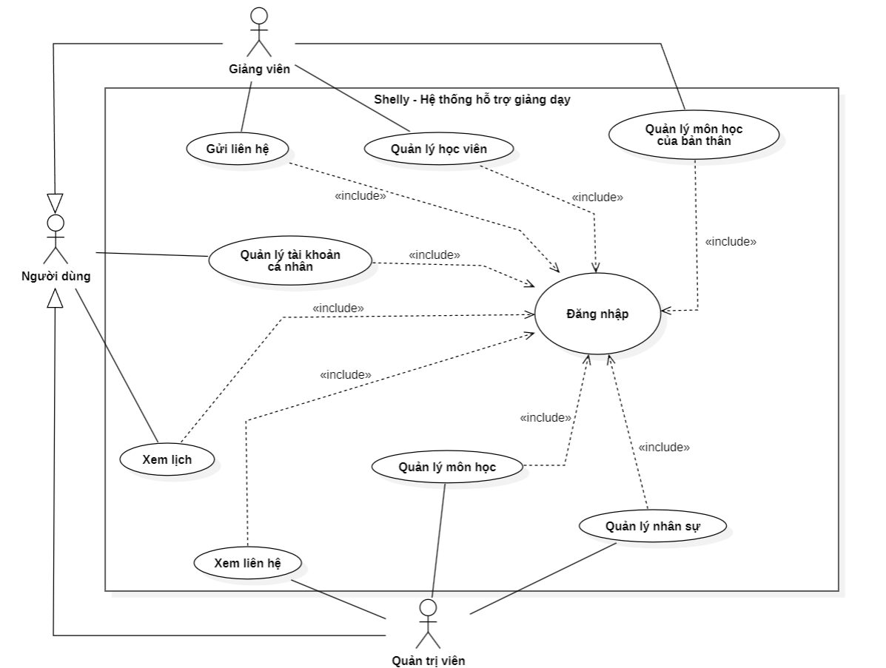

*Hình 2.4 Sơ đồ Use Case tổng quát*

Các nhóm người dùng (actor) của hệ thống: Quản trị viên, Giảng viên. Cả hai tác nhân này đều kế thừa từ tác nhân Người dùng.

Mỗi tác nhân sẽ có một số chức năng và vai trò riêng trong hệ thống. Sẽ được thể hiện chi tiết hơn trong phần Use Case của từng tác nhân.

### **Sơ đồ Use Case giảng viên**

Sơ đồ Use Case giảng viên được thể hiện ở ***Hình 2.5*** mô tả về tổng quan các chức năng của Actor Giảng Viên.

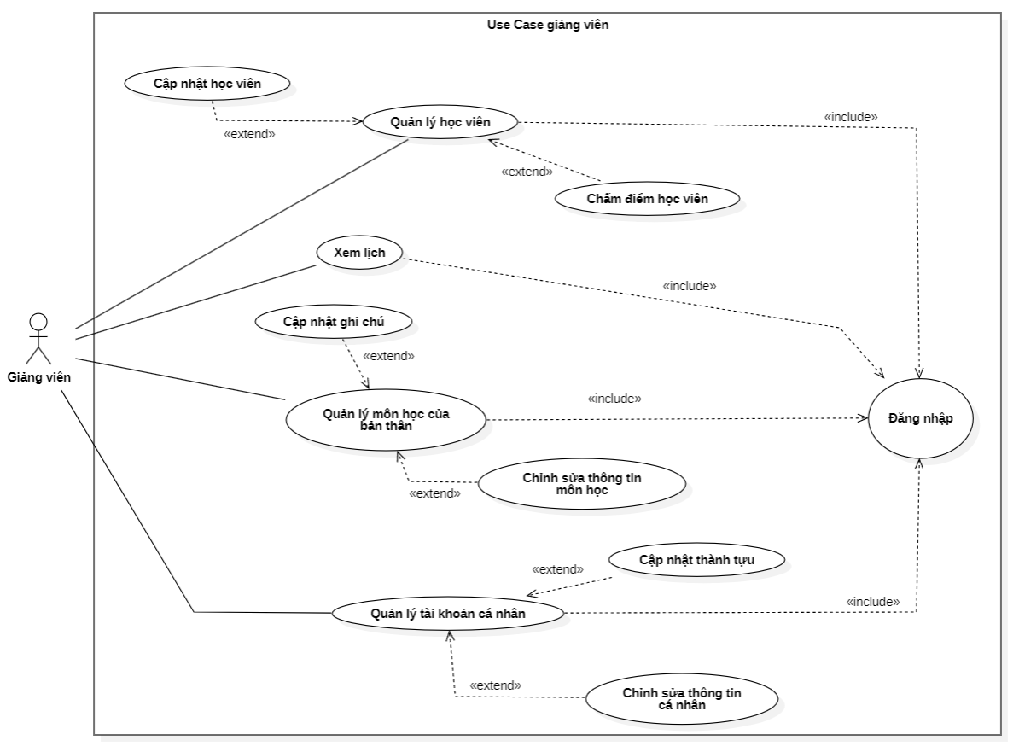

*Hình 2.5 Sơ đồ Use Case giảng viên*

**Chức năng đăng nhập:**

Cho phép Giảng Viên đăng nhập vào hệ thống. Để đăng nhập, Giảng Viên cần điền đầy đủ thông tin bao gồm: Tài khoản và mật khẩu (Do quản trị viên cấp).

**Chức năng quản lý tài khoản cá nhân:**

Cho phép Giảng Viên cập nhật một số thông tin cá nhân bao gồm:

* Ảnh đại diện (avatar)
* Họ tên
* Ngày sinh
* Chuyên ngành
* Giới tính
* Mật khẩu

Ngoài ra Giảng Viên còn có thể cập nhật (thêm / xóa) các thành tựu của bản thân.

**Chức năng xem lịch:**

Hệ thống có tích hợp tính năng Google Calendar API nên cho phép người dùng xem lịch và các sự kiện có trên lịch.

**Chức năng quản lý môn học của bản thân:**

Cho phép Giảng viên thực hiện các thao tác trên môn học mà người đó phụ trách giảng dạy, bao gồm: Chỉnh sửa thông tin môn học, cập nhật (thêm / xóa) ghi chú.

**Chức năng quản lý học viên:**

Chức năng này giúp Giảng viên có thể quản lý các học viên trong môn học mình đang phụ trách. Bao gồm các thao tác: Cập nhật (thêm / sửa / xóa) học viên và chấm điểm cho học viên.

### **Sơ đồ Use Case quản trị viên**

Sơ đồ Use Case quản trị viên được thể hiện ở ***Hình 2.6*** mô tả về tổng quan các chức năng của Actor Quản Trị Viên.

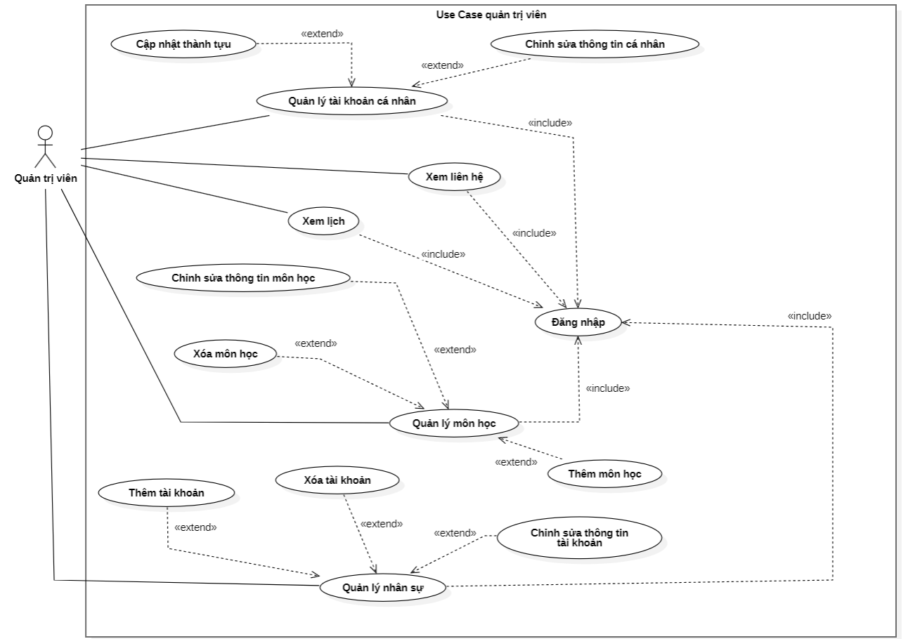

*Hình 2.6 Sơ đồ Use Case quản trị viên*

**Chức năng đăng nhập:**

Cho phép Quản Trị Viên đăng nhập vào hệ thống. Để đăng nhập, Quản Trị Viên cần điền đầy đủ thông tin bao gồm: Tài khoản và mật khẩu (Do quản trị viên cấp).

**Chức năng xem lịch:**

Hệ thống có tích hợp tính năng Google Calendar API nên cho phép người dùng xem lịch và các sự kiện có trên lịch.

Chức năng xem liên hệ:

Quản Trị Viên có thể xem các liên hệ do Giảng Viên gửi.

**Chức năng quản lý môn học:**

Cho phép Quản Trị Viên thao tác trên tất cả môn học. Các thao tác bao gồm: Đánh dấu môn học, thêm môn học, chỉnh sửa môn học, xóa môn học.

**Chức năng quản lý nhân sự:**

Cho phép Quản Trị Viên thực hiện các thao tác trên tất cả tài khoản. Các thao tác bao gồm: Thêm tài khoản mới, chỉnh sửa thông tin của tài khoản, xóa tài khoản.

**Chức năng quản lý tài khoản cá nhân:**

Cho phép Giảng Viên cập nhật một số thông tin cá nhân bao gồm:

* Ảnh đại diện (avatar)
* Họ tên
* Ngày sinh
* Chuyên ngành
* Giới tính
* Mật khẩu

Ngoài ra Giảng Viên còn có thể cập nhật (thêm / xóa) các thành tựu của bản thân.

## **Các prototype**

Công cụ thiết kế: Figma

Link xem các prototype đã thiết kế: https://www.figma.com/design/lXB8OFQugQqAuQQ7r0znmx/NLCS---Shelly?node-id=9-14&t=aXGABbcCMGhMURo9-1

# CHƯƠNG III: GIAO DIỆN HỆ THỐNG

## **Trang Chủ**

Giao diện trang chủ được thiết kế như ***Hình 3.1***, để truy cập trang chủ thì cần đăng nhập vào hệ thống.

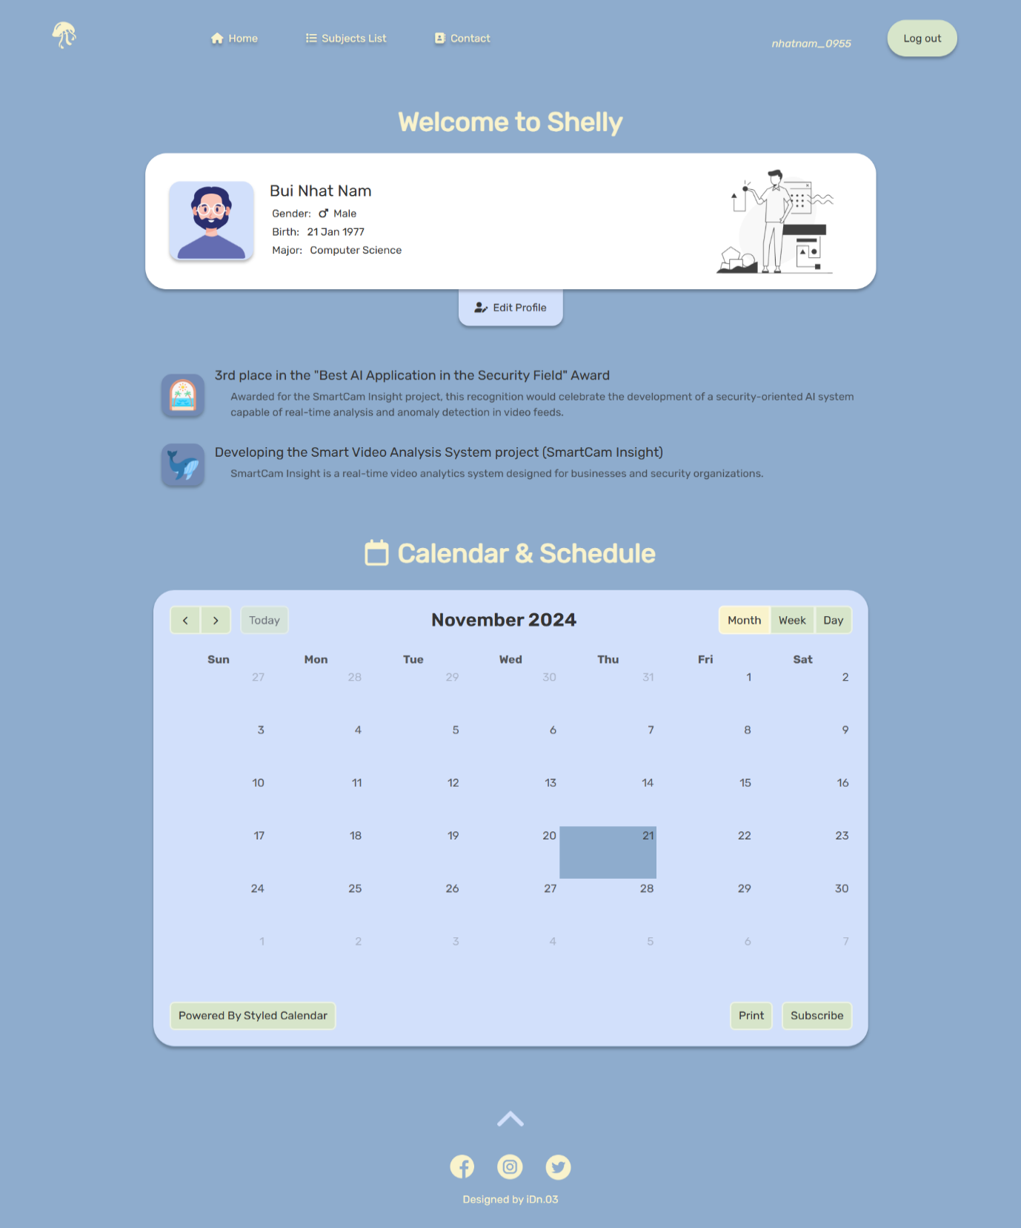

*Hình 3.1 Giao diện trang chủ*

Giao diện trang chủ được thiết kế để cung cấp cái nhìn tổng quan về hồ sơ cá nhân của người dùng. Ngoài ra, còn có thể xem các sự kiện đang và sẽ diễn ra do quản trị viên sắp xếp.

Giao diện trang chủ được chia thành các phần:

* User Information Card: Hiển thị một số thông tin cơ bản của tài khoản đang đăng nhập, bao gồm:
  + Họ và tên
  + Giới tính
  + Chuyên ngành

Có nút điều hướng “Edit Profile” để đi đến trang chỉnh sửa thông tin cá nhân.

* Achievements: Sẽ hiển thị tất cả thành tựu của tài khoản này.
* Calendar and Schedule: Hiển thị lịch được lấy từ Google Calendar với tài khoản của quản trị viên.

Về phần truy xuất dữ liệu, truy xuất dữ liệu từ:

* Tai_khoan
* Thanh_tuu

## **Trang Đăng Nhập**

Giao diện trang đăng nhập được thiết kế như ***Hình 3.2***, có thể truy cập thông qua đường dẫn: shelly.localhost hoặc shelly.localhost/login.

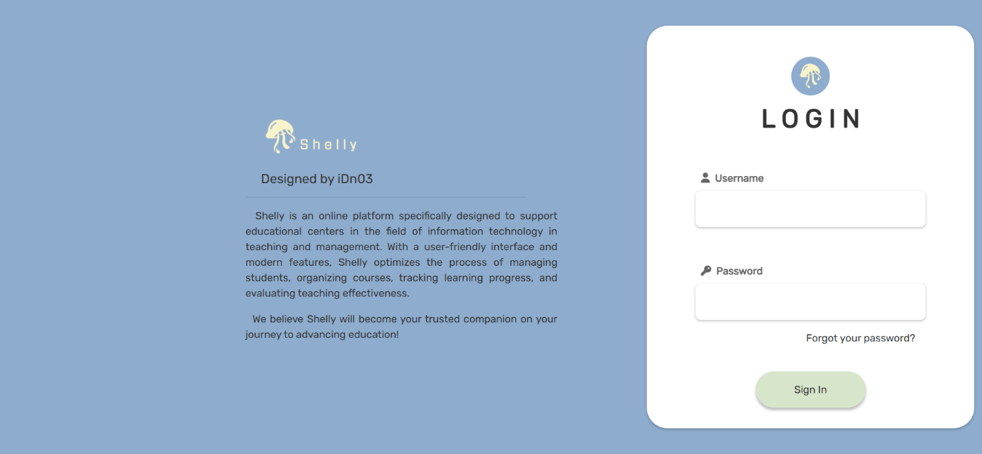

*Hình 3.2 Giao diện trang đăng nhập*

Giao diện trang đăng nhập có thiết kế để thể hiện một đoạn giới thiệu cơ bản về hệ thống Shelly. Phía bên trái là phần để người dùng điền Username và Password để đăng nhập vào hệ thống.

Giao diện trang đăng nhập được chia thành các phần:

* Landing: Chứa phần giới thiệu về Shelly
* Login Box: Hiển thị phần Form để điền thông tin đăng nhập vào hệ thống.

Về phần truy xuất dữ liệu, khi người dùng bấm vào nút Sign In thì truy xuất dữ liệu từ: Tai_khoan.

Nếu người dùng điền đúng Username và Password thì điều hướng đến Trang Chủ.

Nếu người dùng điền sai thì hiện Toast Message lỗi: “Account or Password is incorrect”.

## **Trang Thông Tin Tài Khoản**

Giao diện trang thông tin tài khoản được thiết kế như ***Hình 3.3***, có thể truy cập qua đường dẫn: shelly.localhost/profile.

Giao diện trang thông tin tài khoản được thiết kế để hỗ trợ việc thay đổi thông tin tài khoản cá nhân của một người dùng.

Phía bên trái là phần thay đổi các thông tin cơ bản (avatar, họ và tên, ngày sinh, chuyên ngành, giới tính và thay đổi mật khẩu).

Phía bên phải thể hiện các thành tựu của người dùng, có thể tướng tác để thêm và xóa thành tựu.

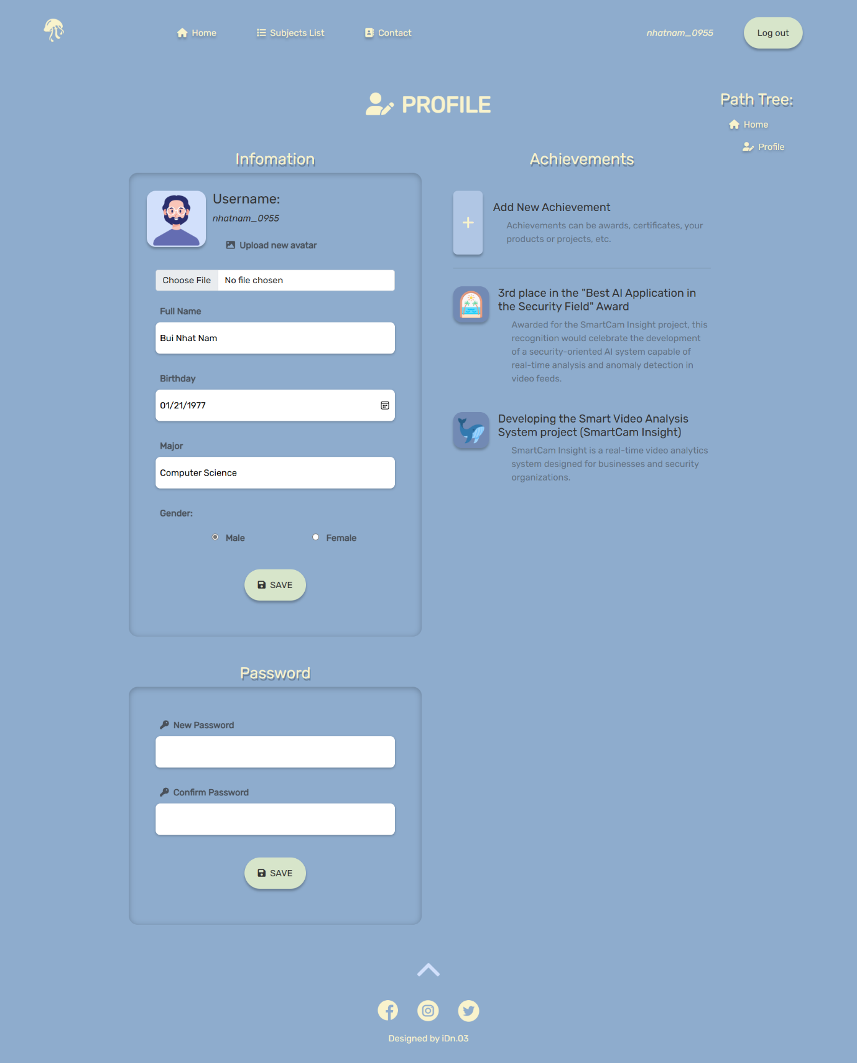

*Hình 3.3 Giao diện trang thông tin tài khoản*

Giao diện trang thông tin tài khoản được chia thành các phần:

* Edit User Information: Phần biểu mẫu để thay đổi thông tin cá nhân.
* Change Password: Phần biểu mẫu để thay đổi mật khẩu người dùng.
* Add Achievement Button: Thêm một thành tựu mới.
* Achievements List: Một danh sách các thành tựu của người dùng hiện tại.

Về phần truy xuất dữ liệu, bao gồm tất cả thông tin của người dùng đã đăng nhập được truy xuất từ bảng: Tai_khoan. Tất cả các thành tựu của người dùng này được truy xuất từ bảng: Thanh_tuu.

## **Trang Liên Hệ**

Giao diện trang liên hệ được chia làm hai phần, dành cho hai đối tượng sử dụng: “Quản trị viên” và “Giảng viên”. Có thể truy cập thông qua đường dẫn shelly.localhost/contact.

### **Trang Liên Hệ của “Giảng viên”**

Giao diện Trang Liên Hệ của “Giảng viên” được thiết kế như hình bên dưới:

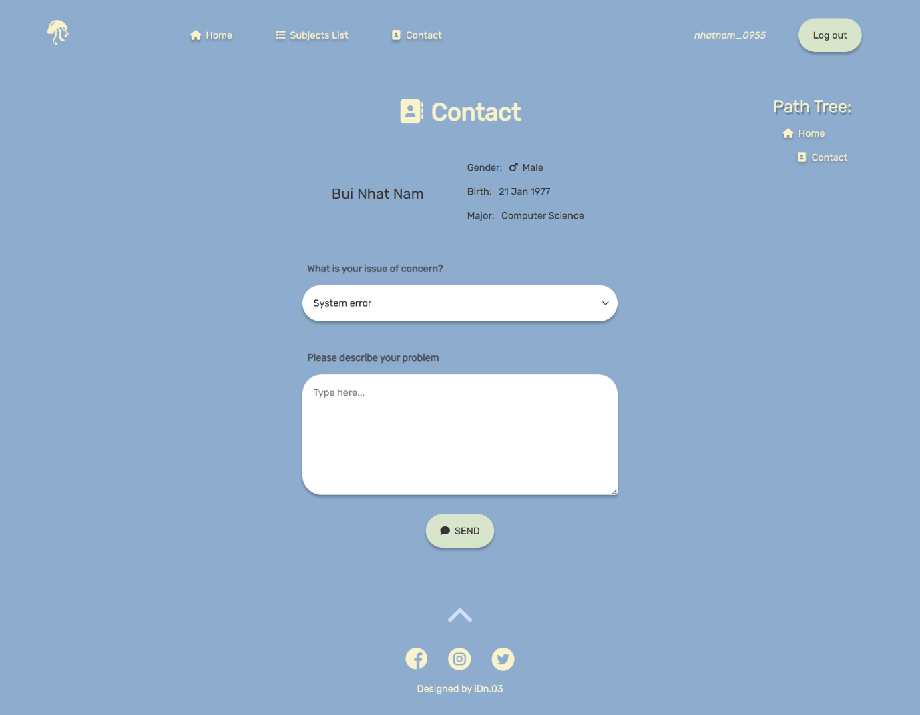

*Hình 3.4 Giao diện trang liên hệ của “Giảng viên”*

Trang Liên Hệ của “Giảng viên” được thiết kế để giảng viên có thể gửi các phản hồi cho quản trị viên. Điều này sẽ giúp cho việc giao tiếp trong hệ thống trở nên nhanh chóng và hiệu quả hơn.

Trang Liên Hệ của “Giảng viên” bao gồm các phần:

* User Information: Thể hiện thông tin của người gửi.
* Contact Form: Chứa phần biểu mẫu của một Liên Hệ. Ở đây, có một khung các sự lựa chọn vấn đề liên hệ và phần mô tả chi tiết về vấn đề đó. Cuối cùng là nút gửi.

Về phần truy xuất dữ liệu, khi giảng viên điền đầy đủ thông tin và bấm gửi thì hệ thống sẽ thêm một hàng mới vào bảng: Lien_he.

### **Trang Liên Hệ của “Quản trị viên”**

Giao diện trang Liên Hệ của “Quản trị viên” được thiết kế như hình bên dưới:

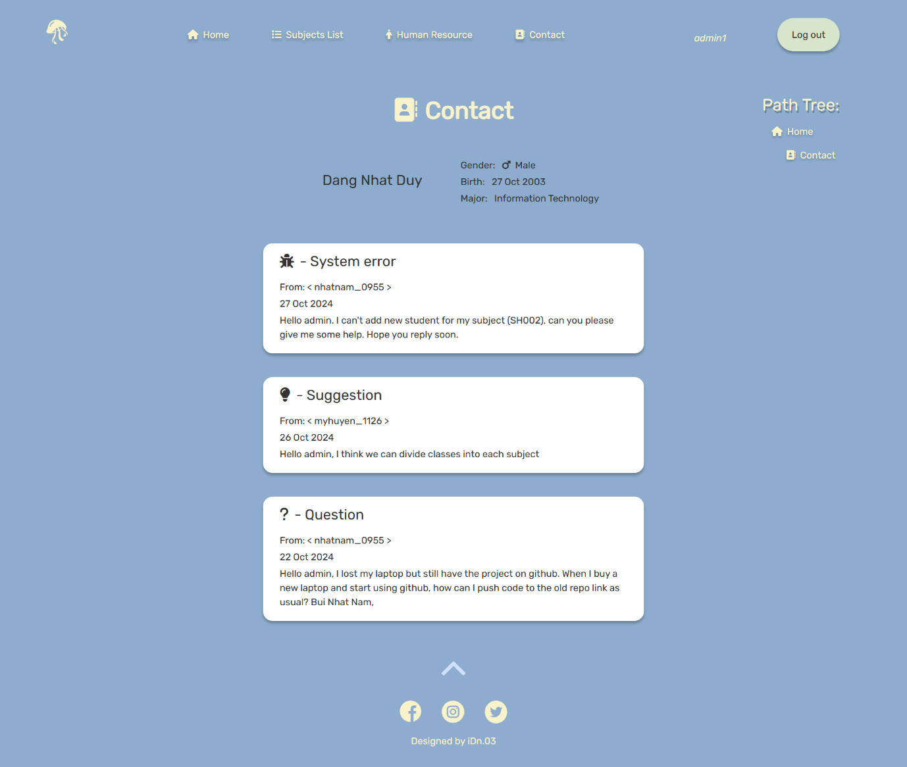

*Hình 3.5 Giao diện trang liên hệ của “Quản trị viên”*

Trang Liên Hệ của “Quản trị viên” được thiết kế để quản trị viên có thể xem các phản hồi từ giảng viên. Điều này sẽ giúp cho việc giao tiếp trong hệ thống trở nên nhanh chóng và hiệu quả hơn.

Trang Liên Hệ của “Quản trị viên” bao gồm các phần:

* User Information: Thể hiện thông tin của người nhận.
* Contact Cards: Chứa các phản hồi gọi là Contact Card. Thể hiện các thông tin như tiêu đề, tài khoản người gửi, ngày gửi, nội dung phản hồi.

Về phần truy xuất dữ liệu, được lấy từ bảng: Lien_he.

## **Trang Danh Sách Môn Học**

Giao diện trang Danh Sách Môn Học được thiết kế như ***Hình 3.6***, có thể truy cập thông qua đường dẫn shelly.localhost/subjects.

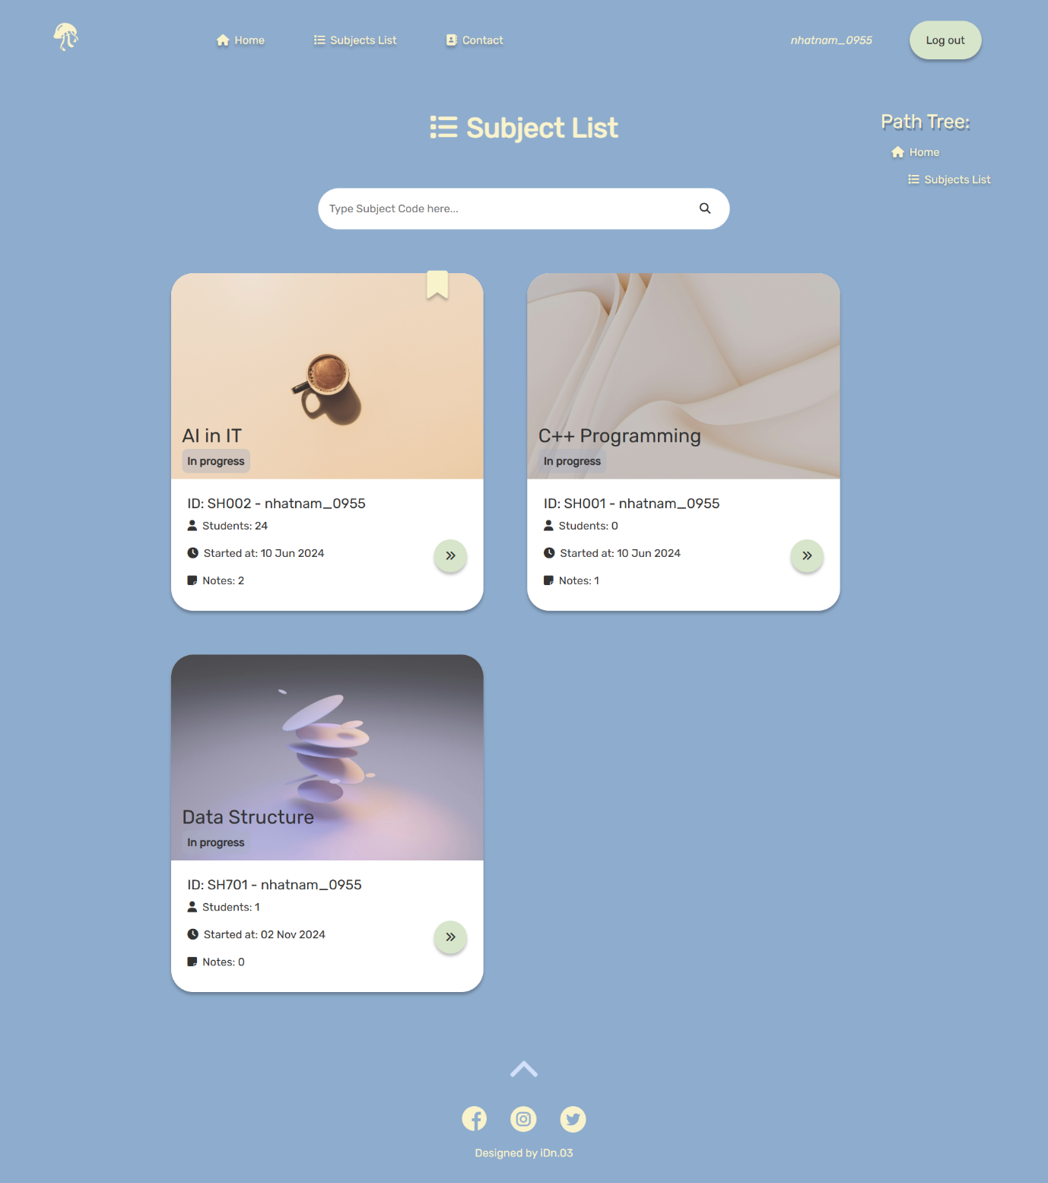

*Hình 3.6 Giao diện trang danh sách môn học*

Trang Danh Sách Môn Học được thiết kế để người dùng có thể xem và tìm kiếm danh sách môn học đang tồn tại trong hệ thống.

Trang Danh Sách Môn Học bao gồm các thành phần:

* Add Subject Button: *Phần này chỉ xuất hiện khi đăng nhập bằng tài khoản của quản trị viên*. Có chức năng điều hướng đến trang thêm môn học.
* Search Engine: Hộp thoại tìm kiếm giúp người dùng tìm môn học thông qua mã môn (Subject Code).
* Subjects List: Bao gồm các Subject Card thể hiện sơ bộ thông tin của môn học. Danh sách này được sắp xếp dựa trên thuộc tính (Boolean ghim) trong bảng Mon_hoc.

Về phần truy xuất dữ liệu, lấy dữ liệu từ bảng: Mon_hoc.

## **Trang Chi Tiết Môn Học**

Giao diện Trang Chi Tiết Môn Học được thiết kế như ***Hình 3.7*** và ***Hình 3.8***.

Trang Chi Tiết Môn Học cho phép người dùng xem đầy đủ thông tin của một môn học. Ở đây, sẽ có vài ràng buộc và khác biệt về giao diện giữa hai loại tài khoản. Dưới đây là chi tiết các khác biệt:

**Phía giảng viên:**

* Subject Information Card: Bao gồm tất cả thông tin về môn học, nút đánh dấu môn học, nút chỉnh sửa môn học, nút gửi thông báo lỗi.
* Notes: Nút thêm ghi chú, các ghi chú hiển thị dưới dạng Text. Chỉ có thể tồn tại tối đa 3 ghi chú cùng lúc.
* Students and chart: Bao gồm danh sách học viên, nút thêm học viên và một biểu đồ điểm. Giảng viên có thể chỉnh sửa thông tin học sinh hoặc cho điểm thông qua việc nhấp chuột vào học viên muốn chỉnh sửa.

**Phía quản trị viên:**

* Subject Information Card: Bao gồm tất cả thông tin về môn học, nút đánh dấu môn học, nút chỉnh sửa môn học và nút xóa môn học.
* Notes: Các ghi chú hiển thị dưới dạng Text.
* Students and chart: Bao gồm danh sách học viên và một biểu đồ điểm.

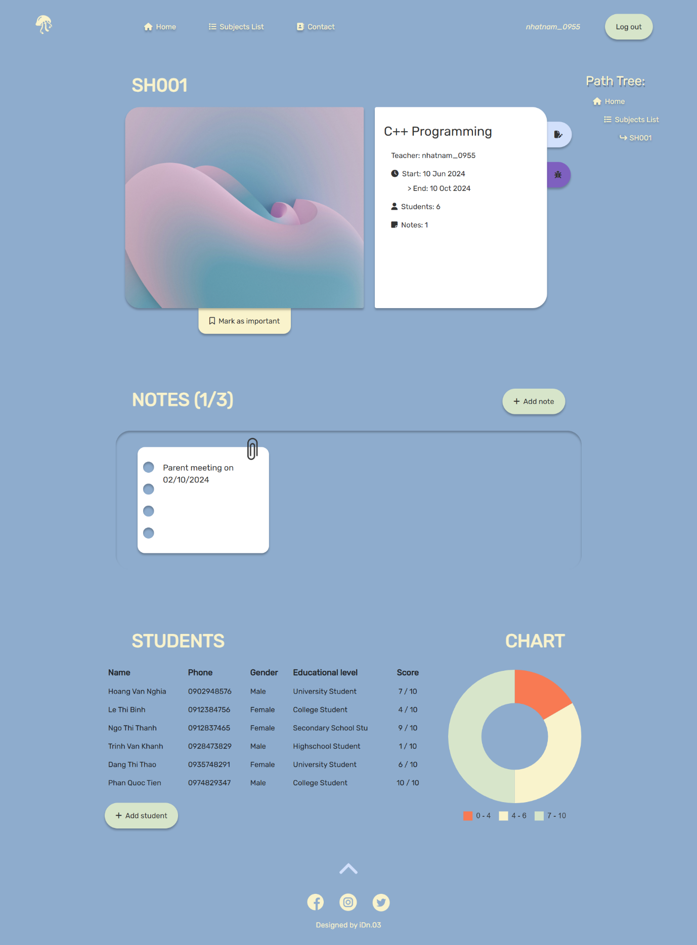

*Hình 3.7 Giao diện trang chi tiết môn học của “Giảng viên”*

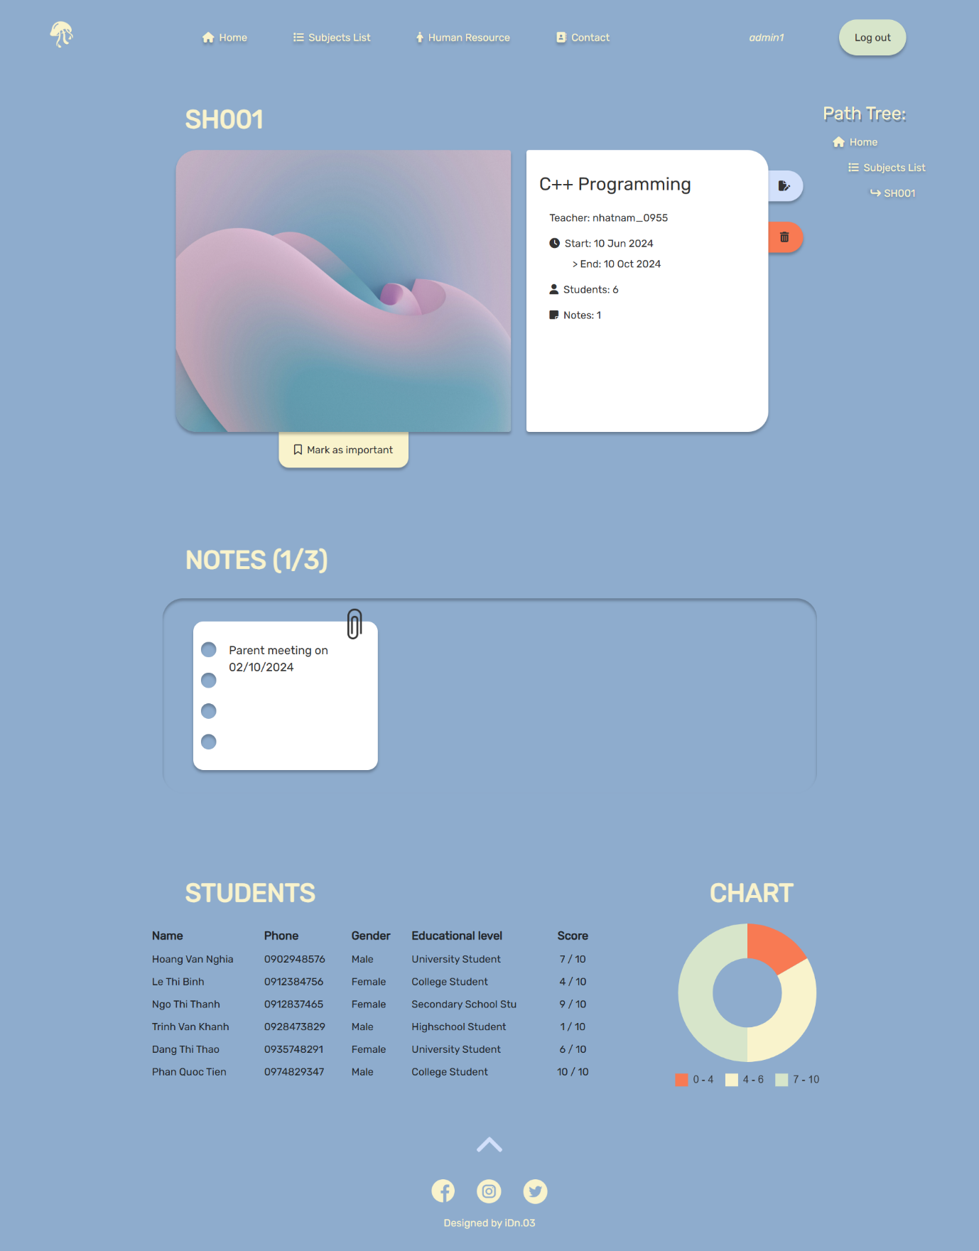

*Hình 3.8 Giao diện trang chi tiết môn học của “Quản trị viên”*

## **Trang Quản Lý Nhân Sự**

Giao diện trang Quản Lý Nhân Sự được thiết kế như hình bên dưới, có thể truy cập thông qua đường dẫn shelly.localhost/employees.

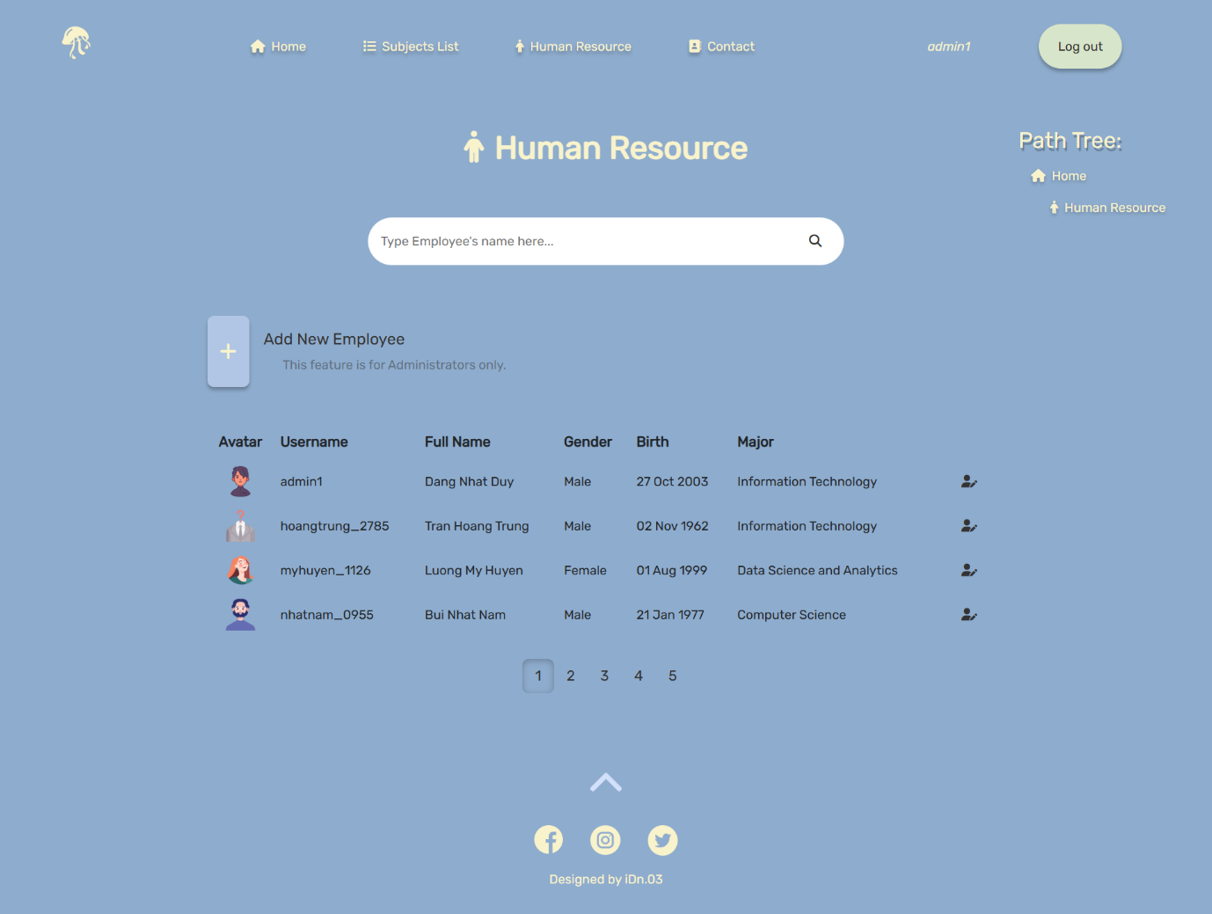

*Hình 3.9 Giao diện trang quản lý nhân sự*

Trang Quản Lý Nhân Sự được thiết kế riêng dành cho “Quản trị viên”. Có chức năng quản lý tất cả nhân viên trong hệ thống Shelly. Bao gồm các phần:

* Search Engine: Quản trị viên có thể tìm kiếm các tài khoản người dùng thông qua họ và tên của họ.
* Add New Employee Button: Điều hướng đến trang thêm người dùng.
* Employees List: Danh sách tổng quan thông tin các tài khoản được hiển thị dưới dạng bảng.

Về phần truy xuất dữ liệu, lấy dữ liệu từ bảng: Tai_khoan.

## **Các Trang Thao Tác**

Truy cập thông qua đường dẫn shelly.localhost/subjects/add. Nhưng chỉ truy cập được đối với tài khoản quản trị viên.

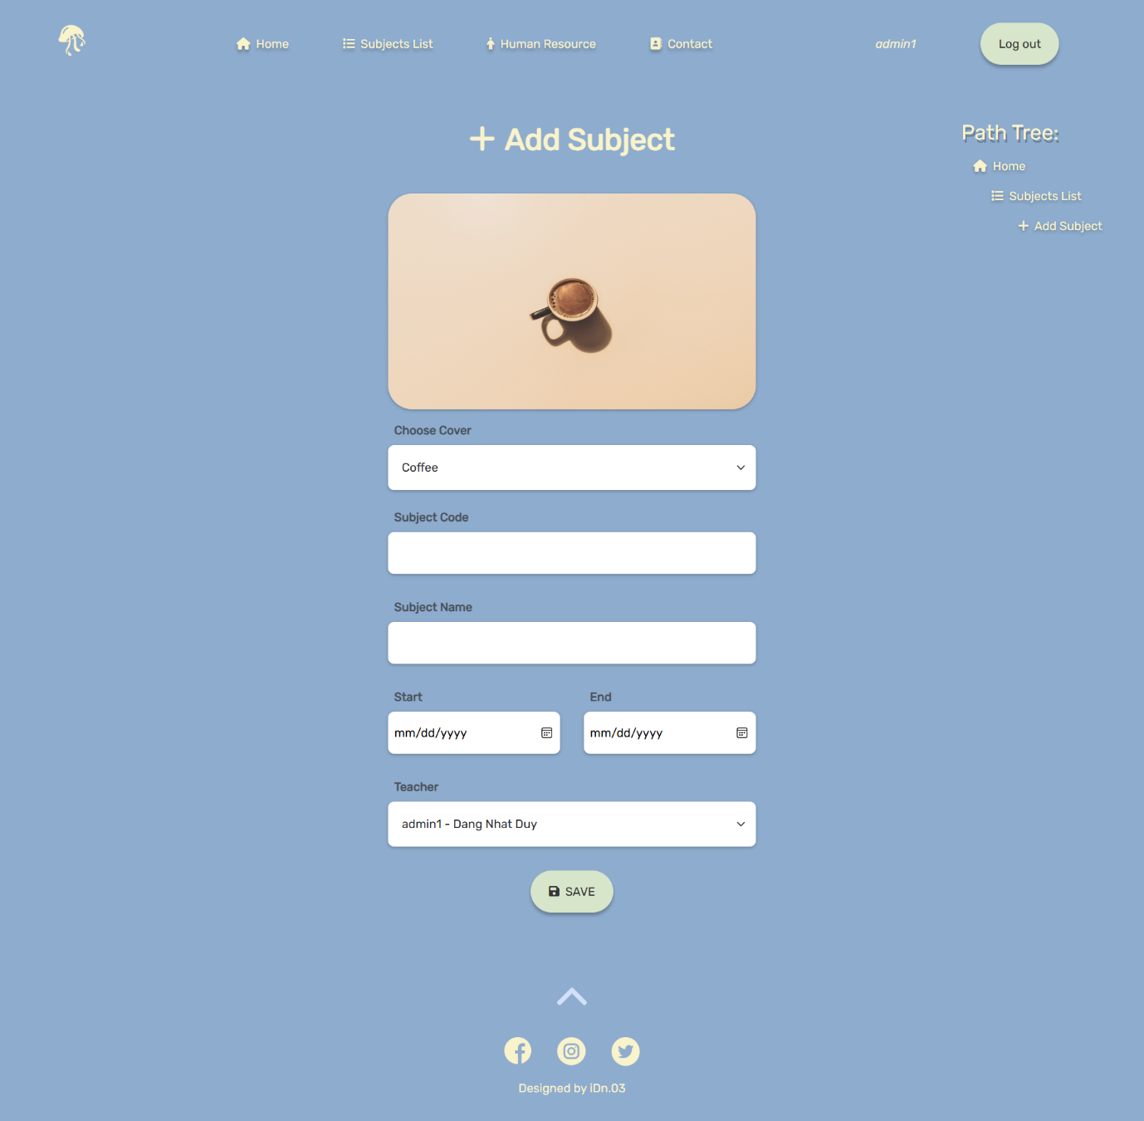

*Hình 3.10 Giao diện trang thêm môn học*

Truy cập thông qua đường dẫn shelly.localhost/subjects/<ma-mon>/edit.

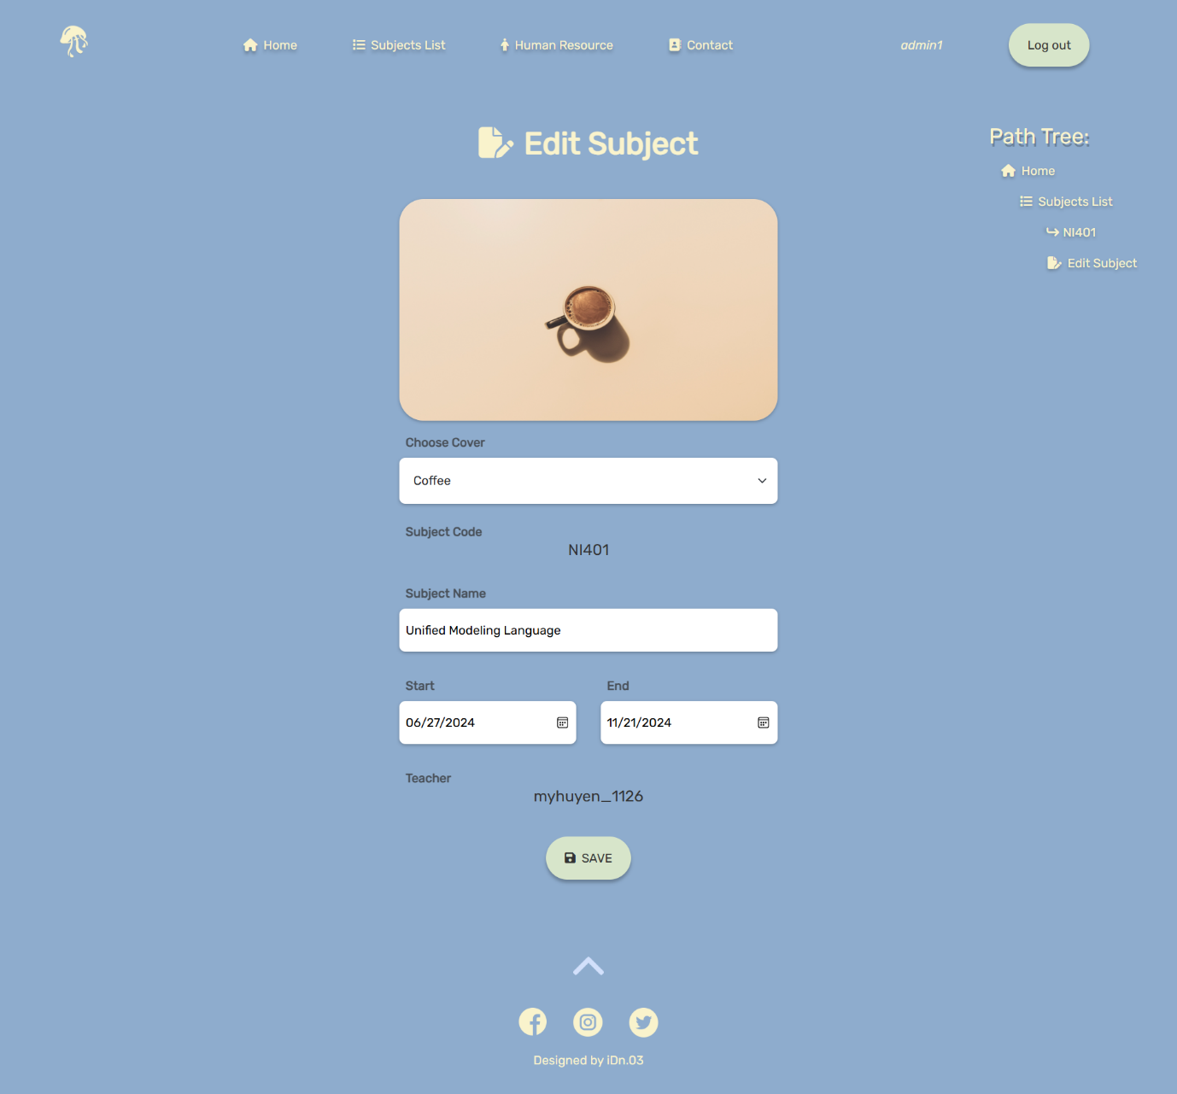

*Hình 3.11 Giao diện trang chỉnh sửa môn học*

Truy cập thông qua đường dẫn shelly.localhost/employees/add. Nhưng chỉ truy cập được đối với tài khoản quản trị viên.

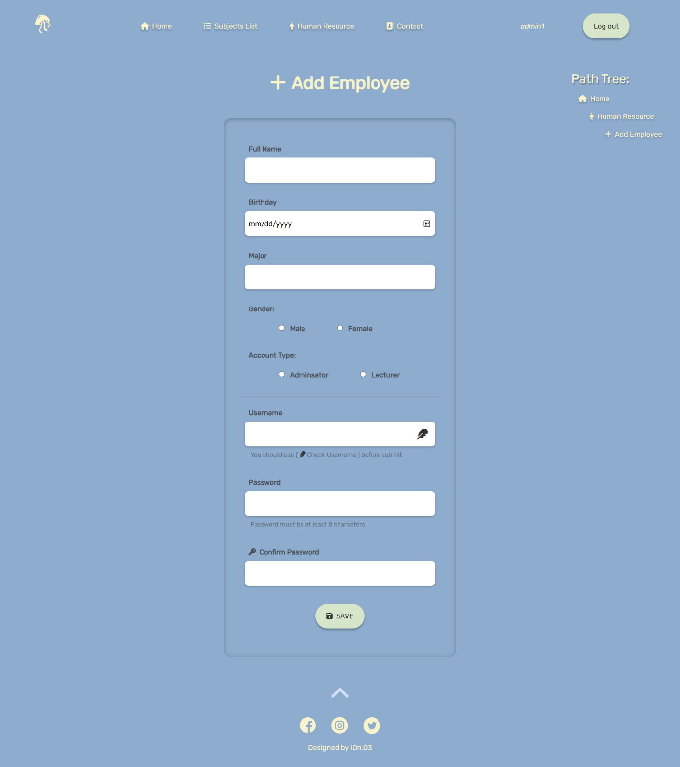

*Hình 3.12 Giao diện trang thêm nhân viên (tài khoản)*

Truy cập thông qua đường dẫn shelly.localhost/employees/edit. Nhưng chỉ truy cập được đối với tài khoản quản trị viên.

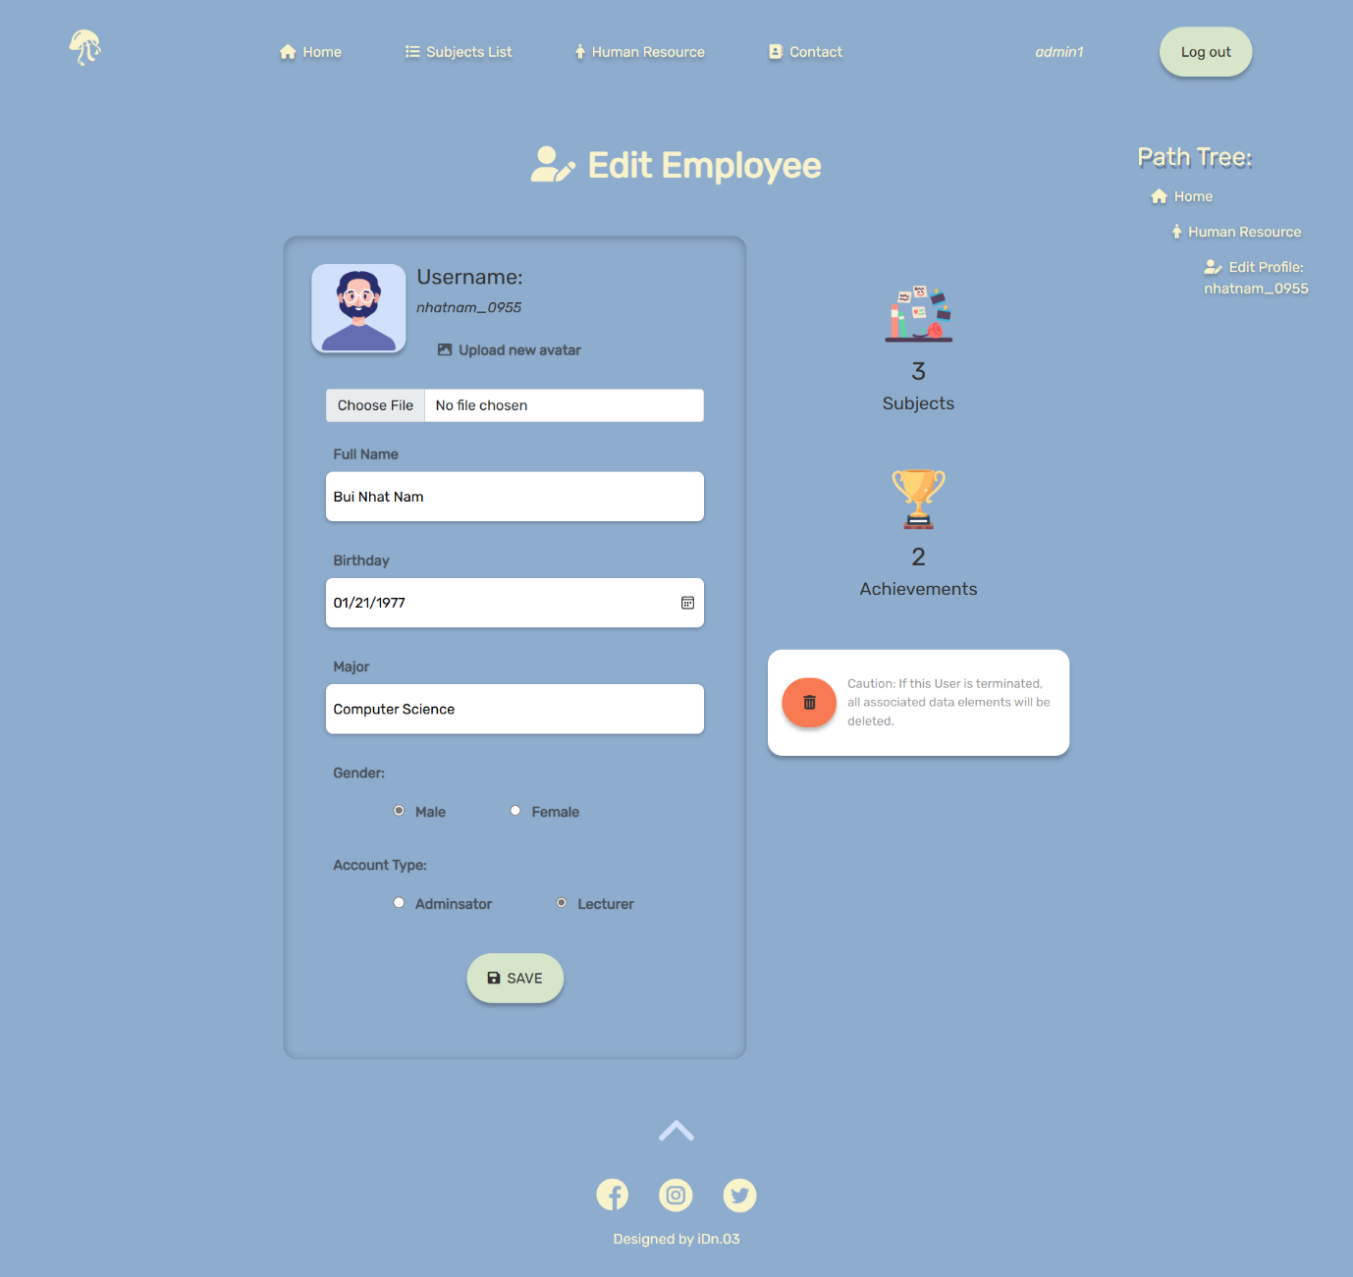

*Hình 3.13 Giao diện trang chỉnh sửa thông tin nhân viên*

## **Các thành phần trang (Partials)**

### **Header**

Giao diện Header của hệ thống được xem là một thành phần. Có vị trí trên cùng của gần như tất cả các trang trừ Trang Đăng Nhập.

**Chức năng:**

Cho phép người dùng điều hướng sang các trang khác bao gồm:

* Home: Trang chủ.
* Subject List: Trang danh sách môn học.
* Contact: Trang liên hệ.
* Nếu người dùng là quản trị viên (Adminsator) thì có thêm phần điều hướng đến Human Resource: Quản lý nhân viên.

Có thể đăng xuất khỏi tài khoản thông qua nút Log out.

**Hình ảnh giao diện Header:**



*Hình 3.14 Giao diện Header*

### **Footer**

Giao diện Footer của hệ thống được xem là một thành phần. Có vị trí dưới cùng của gần như tất cả các trang trừ Trang Đăng Nhập.

**Chức năng:**

Cho phép điều hướng lên đầu trang thông qua nút mũi tên hướng lên.

Chứa các nền tảng mạng xã hội của người thiết kế.

Chứa thông tin cơ bản của người thiết kế.

**Hình ảnh giao diện Footer:**

*Hình 3.15 Giao diện Footer*

### **Empty State**

Giao diện Empty State của Shelly được xem như là một thành phần. Xuất hiện khi trích xuất dữ liệu trống.

**Chức năng:** Thể hiện việc không có phần tử nào trong bảng.

**Ví dụ:** Bảng hoc_vien không có hàng nào, thay vì để trống thì sẽ hiện Empty State.

**Hình ảnh giao diện Empty State:**

*Hình 3.16 Giao diện Empty State*

### **Toast Message**

Giao diện Toast Message của Shelly được xem là một thành phần. Xuất hiện khi người dùng thực hiện một thao tác trên hệ thống, ngoại trừ điều hướng trang.

**Phân loại**, có 2 loại Toast Message:

Success: Có title là Great, có message là diễn giải chi tiết về thao tác, có màu chủ đạo là xanh lá (#D7E5CA).

Failed: Có title là Error, có message là diễn giải chi tiết về thao tác, có màu chủ đạo là màu đỏ (#FF6464).

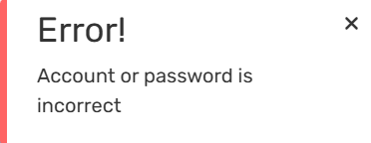**Hình ảnh của giao diện Toast Message:**

*Hình 3.17 Giao diện Toast Message*

# CHƯƠNG IV: DỮ LIỆU HỆ THỐNG

## **Sơ đồ Cơ Sở Dữ Liệu**

*Hình 4.1 Sơ đồ Cơ Sở Dữ Liệu*

## **Các bảng cơ sở dữ liệu**

### **Bảng Tai_khoan**

Bảng Tai_khoan dùng để lưu thông tin tất cả tài khoản của hệ thống Shelly. Được mô tả chi tiết các trường trong bảng bên dưới:

Bảng 4.1 Bảng dữ liệu tai_khoan

|  |  |  |  |  |
| --- | --- | --- | --- | --- |
| **Tên thuộc tính** | **Kiểu dữ liệu** | **Giá trị mặc nhiên** | **Kích thước** | **Diễn giải** |
| taikhoan (pk) | Varchar |  | 20 | Tài khoản |
| matkhau | Varchar |  | 20 | Mật khẩu |
| hoten | Varchar |  | 50 | Họ và tên |
| gioitinh | Tinyint | 1 |  | Giới tính 1: Nam 0: Nữ |
| ngaysinh | Date |  |  | Ngày sinh |
| chuyennganh | Varchar |  | 50 | Chuyên ngành |
| avatar | Varchar | default-avatar.png | 125 | Ảnh đại diện |
| loaitk | Varchar |  | 15 | Loại tài khoản |

### **Bảng Mon_hoc**

Bảng Mon_hoc dùng để lưu thông tin tất cả môn học của hệ thống Shelly. Được mô tả chi tiết các trường trong bảng bên dưới:

Bảng 4.2 Bảng dữ liệu mon_hoc

|  |  |  |  |  |
| --- | --- | --- | --- | --- |
| **Tên thuộc tính** | **Kiểu dữ liệu** | **Giá trị mặc nhiên** | **Kích thước** | **Diễn giải** |
| ma_mon (pk) | Varchar |  | 10 | Mã môn |
| tenmon | Varchar |  | 50 | Tên môn |
| ngaybd | Date |  |  | Ngày bắt đầu |
| ngaykt | Date |  |  | Ngày kết thúc |
| ghim | Tinyint | 0 |  | Ghim (*) 1: Có 0: Không |
| cover | Varchar |  | 20 | Ảnh Cover |
| taikhoan (fk) | Varchar |  | 20 | Tài khoản (Tai_khoan) |

*(*) Ghim là trường của bảng Mon_hoc giúp phân biệt các môn học quan trọng.*

### **Bảng Lien_he**

Bảng Lien_he dùng để lưu thông tin tất cả các liên hệ của hệ thống Shelly. Được mô tả chi tiết các trường trong bảng bên dưới:

Bảng 4.3 Bảng dữ liệu lien_he

|  |  |  |  |  |
| --- | --- | --- | --- | --- |
| **Tên thuộc tính** | **Kiểu dữ liệu** | **Giá trị mặc nhiên** | **Kích thước** | **Diễn giải** |
| stt_lienhe (pk) | Interger |  | 10 | Số thứ tự liên hệ |
| noidunglh | Text |  |  | Nội dung của liên hệ |
| ngaytaolh | Timestamp | Current_timestamp |  | Ngày tạo liên hệ |
| taikhoan (fk) | Varchar |  | 20 | Tài khoản (Tai_khoan) |

### **Bảng Thanh_tuu**

Bảng Thanh_tuu dùng để lưu thông tin tất cả thành tựu cho các tài khoản. Được mô tả chi tiết các trường trong bảng bên dưới:

Bảng 4.4 Bảng dữ liệu thanh_tuu

|  |  |  |  |  |
| --- | --- | --- | --- | --- |
| **Tên thuộc tính** | **Kiểu dữ liệu** | **Giá trị mặc nhiên** | **Kích thước** | **Diễn giải** |
| stt_thanhtuu (pk) | Interger |  | 10 | Số thứ tự thành tựu |
| tenthanhtuu | Text |  |  | Tên thành tựu |
| ngaycap | Date |  |  | Ngày cấp |
| mota | Text |  |  | Mô tả |
| icon | Varchar |  | 20 | Ảnh icon |
| taikhoan (fk) | Varchar |  | 20 | Tài khoản (Tai_khoan) |

### **Bảng Ghi_chu**

Bảng Ghi_chu dùng để lưu thông tin tất cả các ghi chú của các môn học. Được mô tả chi tiết các trường trong bảng bên dưới:

Bảng 4.5 Bảng dữ liệu ghi_chu

|  |  |  |  |  |
| --- | --- | --- | --- | --- |
| **Tên thuộc tính** | **Kiểu dữ liệu** | **Giá trị mặc nhiên** | **Kích thước** | **Diễn giải** |
| stt_ghichu (pk) | Interger |  | 10 | Số thứ tự ghi chú |
| noidung_ghichu | Text |  |  | Nội dung của ghi chú |
| ma_mon (fk) | Varchar |  | 10 | Mã môn (Mon_hoc) |

### **Bảng Hoc_vien**

Bảng Hoc_vien dùng để lưu thông tin tất cả các học viên của hệ thống. Được mô tả chi tiết các trường trong bảng bên dưới:

Bảng 4.6 Bảng dữ liệu hoc_vien

|  |  |  |  |  |
| --- | --- | --- | --- | --- |
| **Tên thuộc tính** | **Kiểu dữ liệu** | **Giá trị mặc nhiên** | **Kích thước** | **Diễn giải** |
| sdt_hocvien (pk) | Varchar |  | 12 | Số điện thoại học viên |
| tenhocvien | Varchar |  | 50 | Tên học viên |
| gioitinh_hocvien | Tinyint | 1 |  | Giới tính học viên 1: Nam 0: Nữ |
| trinhdo_hocvien | Varchar |  | 20 | Trình độ học vấn của học viên |

### **Bảng Hoc**

Bảng Hoc dùng như là cầu nối giữa bảng Hoc_vien và bảng Mon_hoc. Được mô tả chi tiết các trường trong bảng bên dưới:

Bảng 4.7 Bảng dữ liệu hoc

|  |  |  |  |  |
| --- | --- | --- | --- | --- |
| **Tên thuộc tính** | **Kiểu dữ liệu** | **Giá trị mặc nhiên** | **Kích thước** | **Diễn giải** |
| diem | Interger | 0 |  | Điểm số (từ 1 đến 10) |
| noidung_ghichu | Text |  |  | Nội dung của ghi chú |
| ma_mon (fk) | Varchar |  | 10 | Mã môn (Mon_hoc) |

# CHƯƠNG V: KẾT LUẬN

## **Kết quả đạt được**

Các chức năng quản lý được hoàn thiện. Hệ thống cung cấp được các trang quản lý cần thiết như:

* Quản lý môn học
* Quản lý học viên
* Quản lý tài khoản

Xử lý tốt phần bảo mật và phân quyền của hệ thống:

* Tài khoản thuộc vai trò giảng viên sẽ bị hạn chế một số chức năng truy cập.
* Chỉ có thể truy cập các trang chức năng khi đã đăng nhập vào hệ thống.
* Đảm bảo tôn trọng quyền riêng tư của từng tài khoản.

## **Hướng cải thiện và phát triễn**

Xây dựng thêm hệ thống phân chia lớp, giúp cho việc quản lý môn học và học viên dễ dàng hơn. Từ đó, có thể cải thiện phần nào chất lượng giảng dạy.

Cần có chức năng thêm hàng loạt học viên, hoặc đọc các tập tin văn bản để thao tác một cách tự động và nhanh chóng.

Cải thiện hệ thống xử lý bảo mật, bảo mật hai cấp độ và các phương thức xác nhận.

Cập nhật tính năng upload các tập tin bài giảng hoặc tài liệu dành cho môn học.

Phát triễn thêm một phần giao diện cho học viên có thể truy cập để theo dõi tiến trình học.

# TÀI LIỆU THAM KHẢO

1. Công cụ vẽ cơ sở dữ liệu, DrawDB, [**drawDB | Online database diagram editor and SQL generator**](https://www.drawdb.app/)
2. Công cụ hỗ trợ thiết kế lịch Google, Styled Calendar, [**Styled Calendar - Customized Google Calendar Embeds**](https://styledcalendar.com/)
3. Tài liệu hướng dẫn sử dụng Google Calendar API, Google, [**Google Calendar API overview  |  Google for Developers**](https://developers.google.com/calendar/api/guides/overview)